**МИНОБРНАУКИ РОССИИ**

**Санкт-Петербургский государственный**

**электротехнический университет**

**«ЛЭТИ» им. В.И. Ульянова (Ленина)**

**Кафедра математического обеспечения и применения ЭВМ**

отчет

**по лабораторной работе №1**

**по дисциплине «Базы знаний и экспертные системы»**

**Тема: Изучение системы программирования Visual Prolog. Создание Пролог-программы с графическим интерфейсом**

|  |  |  |
| --- | --- | --- |
| Студент гр. 6381 |  | Шевелева А.М. |
| Преподаватель |  | Сучков А.И. |

Санкт-Петербург

2019

Цель работы.

Изучение системы программирования Visual Prolog с последующим созданием Пролог-программы с графическим интерфейсом.

Основные теоретические положения

Visual Prolog – объектно-ориентированное расширение языка программирования PDC Prolog, развивавшегося из Turbo Prolog (Borland), семейства Prolog, а также система визуального программирования датской фирмы Prolog Development Center.

Visual Prolog автоматизирует построение сложных процедур и освобождает программиста от выполнения тривиальных операций. С помощью Visual Prolog проектирование пользовательского интерфейса и связанных с ним окон, диалогов, меню, строки уведомлений о состояниях и т. д. производится в графической среде. С созданными объектами могут работать различные Кодовые Эксперты (Code Experts), которые используются для генерации базового и расширенного кодов на языке Prolog, необходимых для обеспечения их функционирования.

Среда разработки приложений системы Visual Prolog включает текстовый редактор, различные редакторы ресурсов, средства разработки справочных систем в гипертекстовом представлении, систему отслеживания изменений, которая обеспечивает перекомпиляцию и перегенерацию только измененных ресурсов и модулей, ряд экспертов Кода, оптимизирующий компилятор, набор средств просмотра различных типов информации о проекте и отладчик. Полная интеграция всех средств обеспечивает повышение скорости разработки приложений. Полученные приложения являются исполняемыми .EXE программами. В коммерческой версии Visual Prolog 7.x возможно создание .DLL-файлов, в персональной версии такая возможность существовала вплоть до версии 5.x. Первая из возможностей, которые предоставляет IDE, заключается в управлении проектами. Поскольку среда рассчитана на создание достаточно масштабных приложений, то и средства управления файлами в рамках проекта приложения в ней представлены в достаточном для этого объёме. В среде есть встроенный редактор диалогов, который позволит организовать взаимодействие пользователя с программой при помощи графического интерфейса.

Постановка задачи.

Ознакомится с системой программирования Visual Prolog создав простейшую Пролог-программу с графическим интерфейсом. Порядок выполнения следующий:

1. Создать новый проект "graf_int".
2. Создать пункт меню "Test".
3. Создать подменю "Hello, world!" и "New string" в меню "Test".
4. При помощи редактора VPI создать диалоговое окно "Hello, world!" с надписью "hello world". Запустить окно.
5. Добавить к проекту окно "My window" в отдельном модуле.
6. Активизировать окно "My window". Убедиться, что новая команда работает.
7. Добавить в окно "My window" элемент графики: диагонали окна.
8. Добавить в окно My window управляющий элемент: кнопку "Start" и объект CheckBox "Show Date".
9. Добавить код для запуска/остановки таймера.
10. Добавить код обработчика событий для кнопки.
11. Убедиться в работе проекта.

Выполнение работы.

Создано новое приложение **Project/New Project. Задано имя проекта "graf_int". Результат представлен на рисунке 1.** В вкладке VPI Options, установлен флажок Tree Package. **Результат представлен на рисунке 2. Результат выполнения работы представлен на рис. 3.**

|  |  |
| --- | --- |
|  |  |
| Рисунок 1 − Окно ввода параметров для создания проекта (вкладка General) | Рисунок 2 − Окно ввода параметров для создания проекта (вкладка VPI Options) |

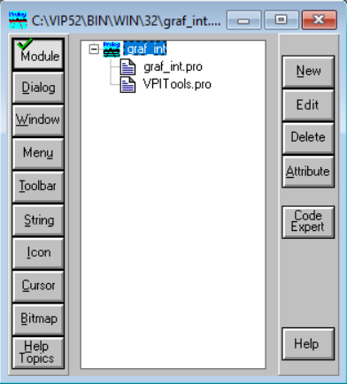

Рисунок 3 − Результат создания проекта

Создан пункт меню "Test", перейдя в окне проекта на вкладку Menu( Task Menu). Результат работы представлен на рис. 4-6.

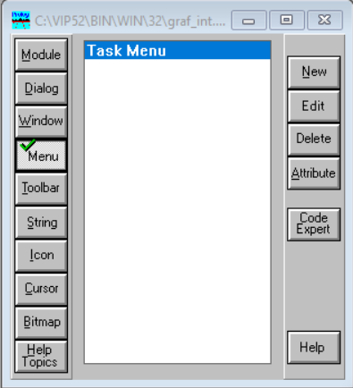

Рисунок 4 − Переход на вкладку Menu (Task Menu)

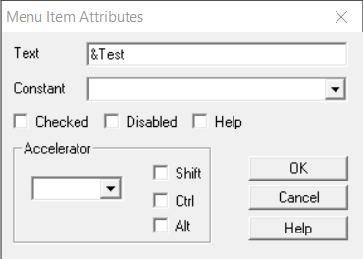

Рисунок 5 − Окно Task Menu, создание меню Test

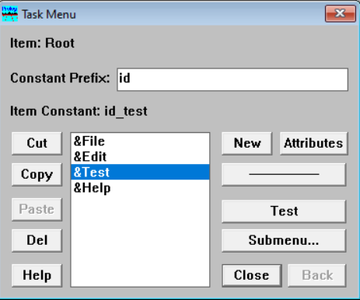

Рисунок 6 − Результат создания меню Test

В Submenu создано 2 подменю "Hello world" и "New string" меню "Test". **Результат представлен на рисунке 7**.

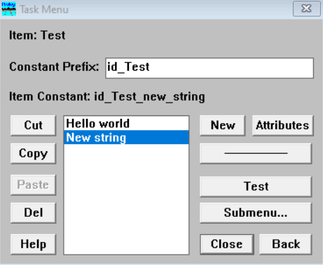

Рисунок 7 − Результат создания подменю Hello world и New string

При помощи редактора VPI создано диалоговое окно "Hello world". Выполнен переход по вкладке Window/Task window. В окне Window Attributes нажата кнопка Code Expert и открыто окно Dialog and Window Expert (см. рис. 8). В списке Event Type выбрана строка Мenu, в списке Event or Item − строка id_Test_hello_world. Далее нажаты кнопки Add Clause и Edit clause. В окне редактора кода поставлен курсор после "!" и произведен вызов контекстного меню, в котором выполнен переход по **Insert/Predicate Call/Window, Dialog or Toolbar. В появившемся окне выбран dlg_Note, введен "**hello world**" и нажата кнопка OK. Результат представлен на рисунке 9. Запущено приложение при помощи Run**. **Результат представлен на рисунке 10. Полный код см. в приложении А.**

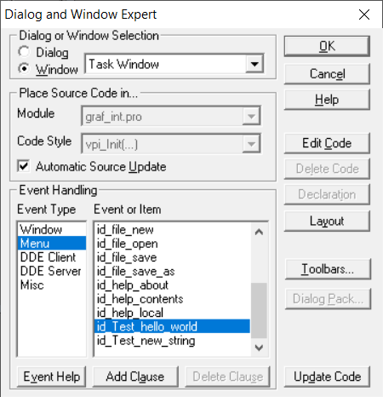

Рисунок 8 − Диалоговое окно Dialog and Window Expert

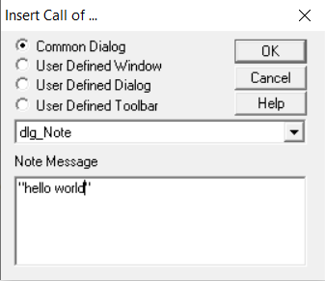

Рисунок 9 − Диалоговое окно Insert Call of ...

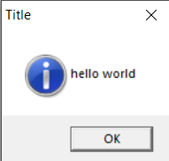

Рисунок 10 − Результат вызова диалогового окна Hello world

Добавлено к проекту новое окно "My window" в новом модуле "my window". Результат представлен на рисунках 11-12.

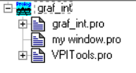

Рисунок 11 − Результат создания модуля my window

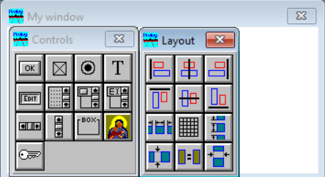

Рисунок 12 − Результат создания окна My window

Активизировано окно "My window", добавив команду "my window" в меню "Test" проекта. Результат представлен на рисунке 13.

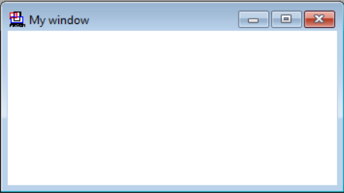

Рисунок 13 − Результат активизации окна My window

Добавлен в окно элемент графики - диагонали окна - через окно редактора кода. Участок кода представлен на рисунке 14. Результат работы представлен на рисунке 15.

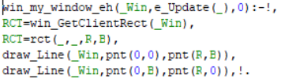

Рисунок 14 − Код, реализующий диагонали окна

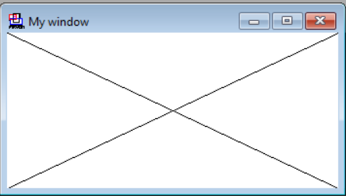

Рисунок 15 − Результат добавления диагоналей окна

Добавлены управляющие элементы в окно my window: кнопка с названием "Start" и константой idc_startstop; объект CheckBox с названием "Show Date" и константой idc_show_date. Результат представлен на рисунках 15-17.

|  |  |
| --- | --- |
|  |  |
| Рисунок 16 − Диалоговое окно создания кнопки | Рисунок 17 − Диалоговое окно создания CheckBox |

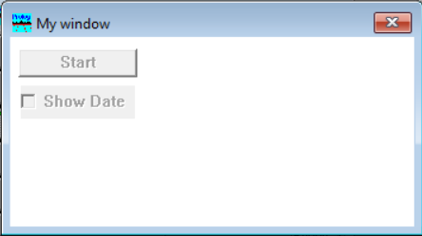

Рисунок 18 − Результат создания управляющих элементов

Добавлен код для запуска/остановки таймера и обработчик событий для кнопки. Код работает корректно. Результат представлен на рисунках 18-19. Полный код см. в приложении Б.

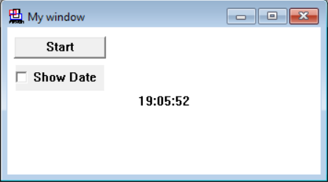

Рисунок 19 − Результат выполнения программы при отключенном CheckBox

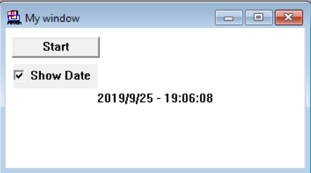

Рисунок 20 − Результат выполнения программы при включенном CheckBox

Выводы.

Изучены некоторые функции системы программирования Visual Prolog, такие как создание модулей, диалоговых окон, элементов графики, управляющих элементов.

Создана простейшая Пролог-программа таймера с графическим интерфейсом, содержащая несколько диалоговых окон. Первое окно "Hello world" выводило информационное сообщение с надписью "Hello world". Второе окно представляло собой таймер, который начинал и заканчивал отсчет времени при нажатии кнопки "Start" и показывало/скрывало текущую дату при помощи управляющего элемента CheckBox. Программа работает корректно.

**ПРИЛОЖЕНИЕ А**

**КОД ПРОГРАММЫ GRAF_INT.PRO**

/*****************************************************************************

Copyright (c) My Company

Project: GRAF_INT

FileName: GRAF_INT.PRO

Purpose: No description

Written by: Visual Prolog

Comments:

******************************************************************************/

include "graf_int.inc"

include "graf_int.con"

include "hlptopic.con"

%BEGIN_WIN Task Window

/***************************************************************************

Event handling for Task Window

***************************************************************************/

predicates

task_win_eh : EHANDLER

constants

%BEGIN Task Window, CreateParms, 11:37:37-25.9.2019, Code automatically updated!

task_win_Flags = [wsf_SizeBorder,wsf_TitleBar,wsf_Close,wsf_Maximize,wsf_Minimize,wsf_ClipSiblings]

task_win_Menu = res_menu(idr_task_menu)

task_win_Title = "graf_int"

task_win_Help = idh_contents

%END Task Window, CreateParms

clauses

%BEGIN Task Window, e_Create

task_win_eh(_Win,e_Create(_),0):-!,

%BEGIN Task Window, InitControls, 11:37:37-25.9.2019, Code automatically updated!

%END Task Window, InitControls

%BEGIN Task Window, ToolbarCreate, 11:37:37-25.9.2019, Code automatically updated!

tb_project_toolbar_Create(_Win),

tb_help_line_Create(_Win),

%END Task Window, ToolbarCreate

ifdef use_message

msg_Create(100),

enddef

!.

%END Task Window, e_Create

%MARK Task Window, new events

%BEGIN Task Window, id_Test_my_window

task_win_eh(_Win,e_Menu(id_Test_my_window,_ShiftCtlAlt),0):-!,

win_my_window_Create(_Win),

!.

%END Task Window, id_Test_my_window

%BEGIN Task Window, id_Test_hello_world

task_win_eh(_Win,e_Menu(id_Test_hello_world,_ShiftCtlAlt),0):-!,

Title="Title",

dlg_Note(Title,"hello world"),

!.

%END Task Window, id_Test_hello_world

%BEGIN Task Window, id_help_contents

task_win_eh(_Win,e_Menu(id_help_contents,_ShiftCtlAlt),0):-!,

vpi_ShowHelp("graf_int.hlp"),

!.

%END Task Window, id_help_contents

%BEGIN Task Window, id_help_about

task_win_eh(Win,e_Menu(id_help_about,_ShiftCtlAlt),0):-!,

dlg_about_dialog_Create(Win),

!.

%END Task Window, id_help_about

%BEGIN Task Window, id_file_exit

task_win_eh(Win,e_Menu(id_file_exit,_ShiftCtlAlt),0):-!,

win_Destroy(Win),

!.

%END Task Window, id_file_exit

%BEGIN Task Window, e_Size

task_win_eh(_Win,e_Size(_Width,_Height),0):-!,

ifdef use_tbar

toolbar_Resize(_Win),

enddef

ifdef use_message

msg_Resize(_Win),

enddef

!.

%END Task Window, e_Size

%END_WIN Task Window

/***************************************************************************

Invoking on-line Help

***************************************************************************/

project_ShowHelpContext(HelpTopic):-

vpi_ShowHelpContext("graf_int.hlp",HelpTopic).

/***************************************************************************

Main Goal

***************************************************************************/

goal

ifdef use_mdi

vpi_SetAttrVal(attr_win_mdi,b_true),

enddef

ifdef ws_win

ifdef use_3dctrl

vpi_SetAttrVal(attr_win_3dcontrols,b_true),

enddef

enddef

vpi_Init(task_win_Flags,task_win_eh,task_win_Menu,"graf_int",task_win_Title).

%BEGIN_TLB Project toolbar, 11:37:37-25.9.2019, Code automatically updated!

/**************************************************************************

Creation of toolbar: Project toolbar

**************************************************************************/

clauses

tb_project_toolbar_Create(_Parent):-

ifdef use_tbar

toolbar_create(tb_top,0xC0C0C0,_Parent,

[tb_ctrl(id_file_new,pushb,idb_new_up,idb_new_dn,idb_new_up,"New;New file",1,1),

tb_ctrl(id_file_open,pushb,idb_open_up,idb_open_dn,idb_open_up,"Open;Open file",1,1),

tb_ctrl(id_file_save,pushb,idb_save_up,idb_save_dn,idb_save_up,"Save;File save",1,1),

separator,

tb_ctrl(id_edit_undo,pushb,idb_undo_up,idb_undo_dn,idb_undo_up,"Undo;Undo",1,1),

tb_ctrl(id_edit_redo,pushb,idb_redo_up,idb_redo_dn,idb_redo_up,"Redo;Redo",1,1),

separator,

tb_ctrl(id_edit_cut,pushb,idb_cut_up,idb_cut_dn,idb_cut_up,"Cut;Cut to clipboard",1,1),

tb_ctrl(id_edit_copy,pushb,idb_copy_up,idb_copy_dn,idb_copy_up,"Copy;Copy to clipboard",1,1),

tb_ctrl(id_edit_paste,pushb,idb_paste_up,idb_paste_dn,idb_paste_up,"Paste;Paste from clipboard",1,1),

separator,

separator,

tb_ctrl(id_help_contents,pushb,idb_help_up,idb_help_down,idb_help_up,"Help;Help",1,1)]),

enddef

true.

%END_TLB Project toolbar

%BEGIN_TLB Help line, 11:37:37-25.9.2019, Code automatically updated!

/**************************************************************************

Creation of toolbar: Help line

**************************************************************************/

clauses

tb_help_line_Create(_Parent):-

ifdef use_tbar

toolbar_create(tb_bottom,0xC0C0C0,_Parent,

[tb_text(idt_help_line,tb_context,452,0,4,10,0x0,"")]),

enddef

true.

%END_TLB Help line

%BEGIN_DLG About dialog

/**************************************************************************

Creation and event handling for dialog: About dialog

**************************************************************************/

constants

%BEGIN About dialog, CreateParms, 11:37:37-25.9.2019, Code automatically updated!

dlg_about_dialog_ResID = idd_dlg_about

dlg_about_dialog_DlgType = wd_Modal

dlg_about_dialog_Help = idh_contents

%END About dialog, CreateParms

predicates

dlg_about_dialog_eh : EHANDLER

clauses

dlg_about_dialog_Create(Parent):-

win_CreateResDialog(Parent,dlg_about_dialog_DlgType,dlg_about_dialog_ResID,dlg_about_dialog_eh,0).

%BEGIN About dialog, idc_ok _CtlInfo

dlg_about_dialog_eh(_Win,e_Control(idc_ok,_CtrlType,_CtrlWin,_CtrlInfo),0):-!,

win_Destroy(_Win),

!.

%END About dialog, idc_ok _CtlInfo

%MARK About dialog, new events

dlg_about_dialog_eh(_,_,_):-!,fail.

%END_DLG About dialog

**ПРИЛОЖЕНИЕ Б**

**КОД ПРОГРАММЫ MY_WINDOW.PRO**

/*****************************************************************************

Copyright (c) My Company

Project: GRAF_INT

FileName: MY_WINDOW.PRO

Purpose: No description

Written by: Visual Prolog

Comments:

******************************************************************************/

include "graf_int.inc"

include "graf_int.con"

include "hlptopic.con"

%BEGIN_WIN My window

/**************************************************************************

Creation and event handling for window: My window

**************************************************************************/

constants

%BEGIN My window, CreateParms, 14:02:57-25.9.2019, Code automatically updated!

win_my_window_WinType = w_TopLevel

win_my_window_Flags = [wsf_SizeBorder,wsf_TitleBar,wsf_Maximize,wsf_Minimize,wsf_Close,wsf_ClipSiblings,wsf_ClipChildren]

win_my_window_RCT = rct(100,80,440,240)

win_my_window_Menu = no_menu

win_my_window_Title = "My window"

win_my_window_Help = idh_contents

%END My window, CreateParms

facts - clock

timer(window,long TimerId)

predicates

win_my_window_eh : EHANDLER

startTimer(window)

stopTimer(window)

clauses

win_my_window_Create(_Parent):-

win_Create(win_my_window_WinType,win_my_window_RCT,win_my_window_Title, win_my_window_Menu,_Parent,win_my_window_Flags,win_my_window_eh,0.

startTimer(Win):-TimerId=timer_Set(Win,1000),assert(timer(Win,TimerId)).

stopTimer(Win):-retract(timer(Win,TimerId)),!,timer_Kill(TimerId).

%BEGIN My window, e_Create

win_my_window_eh(_Win,e_Create(_),0):-!,

%BEGIN My window, InitControls, 14:02:57-25.9.2019, Code automatically updated!

win_CreateControl(wc_PushButton,rct(7,10,107,34),"Start",_Win,[wsf_Group,wsf_TabStop],idc_startstop),

win_CreateControl(wc_CheckBox,rct(9,41,105,69),"Show Date",_Win,[wsf_Group,wsf_TabStop,wsf_Auto],idc_show_date),

%END My window, InitControls

%BEGIN My window, ToolbarCreate, 14:02:57-25.9.2019, Code automatically updated!

%END My window, ToolbarCreate !.

%END My window, e_Create

%MARK My window, new events

%BEGIN My window, e_Size

win_my_window_eh(_Win,e_Size(_Width,_Height),0):-!,

ifdef use_tbar

toolbar_Resize(_Win),

enddef !.

%END My window, e_Size

%BEGIN My window, e_Menu, Parent window

win_my_window_eh(Win,e_Menu(ID,CAS),0):-!,

PARENT = win_GetParent(Win),

win_SendEvent(PARENT,e_Menu(ID,CAS)), !.

%END My window, e_Menu, Parent window

%END_WIN My window

/*win_my_window_eh(_Win,e_Update(_),0):-!,

RCT=win_GetClientRect(_Win),

RCT=rct(_,_,R,B),

draw_Line(_Win,pnt(0,0),pnt(R,B)),

draw_Line(_Win,pnt(0,B),pnt(R,0)),!.*/

win_my_window_eh(_Win,e_Control(idc_startstop,_CtrlType,_CtrlWin,_CtlInfo),0):-

Title=win_GetText(_CtrlWin),

Title = "Start",

startTimer(_Win),

win_SetText(_CtrlWin,"Stop"),!.

win_my_window_eh(_Win,e_Control(idc_startstop,_CtrlType,_CtrlWin,_CtlInfo),0):-!,

stopTimer(_Win),

win_SetText(_CtrlWin,"Start"),!.

win_my_window_eh(_Win,e_Update(_),0):-

_CtrlWin =win_GetCtlHandle(_Win, idc_show_date),

_IsChecked = win_IsChecked(_CtrlWin),

_IsChecked = checkbox_on,

!,

win_Clear(_Win,color_White),

RCT=win_GetClientRect(_Win),

time(Hours,Minutes,Seconds,_),

date(Year,Month,Day),

format(Str,"%/%/% - %02:%02:%02",Year,Month,Day,Hours,Minutes,Seconds),

draw_TextInRect(_Win, RCT, Str, -1,[dtext_center,dtext_vcenter,dtext_singleline]),

!.

win_my_window_eh(_Win,e_Update(_),0):-!,

win_Clear(_Win,color_White),

RCT=win_GetClientRect(_Win),

time(Hours,Minutes,Seconds,_),

format(Str,"%02:%02:%02",Hours,Minutes,Seconds),

draw_TextInRect(_Win, RCT, Str, -1,[dtext_center,dtext_vcenter,dtext_singleline]),

!.

win_my_window_eh(_Win,e_Timer(_TimerId),0):-!,

win_Invalidate(_Win),

!.

win_my_window_eh(_Win,e_Control(idc_show_date,_CtrlType,_CtrlWin,_CtlInfo),0):-!,

win_Invalidate(_Win),

!.